**Отчет по лабораторной работе №4**

Календарный план проектных работ по созданию сайта интернет-магазина выполнялся в десктопной версии программы GanttProject.

Трудовые ресурсы проекта: дизайнер, верстальщик, менеджер проекта, аккаунт-менеджер, контент-менеджер, бизнес-аналитик, программист.

Затратные ресурсы проекта: затраты на хостинг и доменное имя (5 000р.)

Исходники файла проекта + изображения в высоком качестве лежат в приложенном архиве lab4.

**Сетевой график**

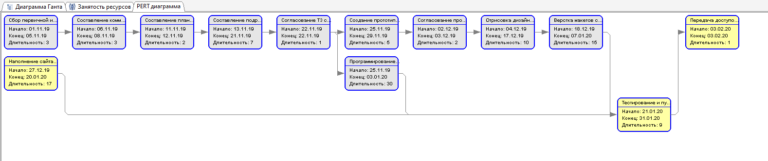

**Диаграмма Ганта**

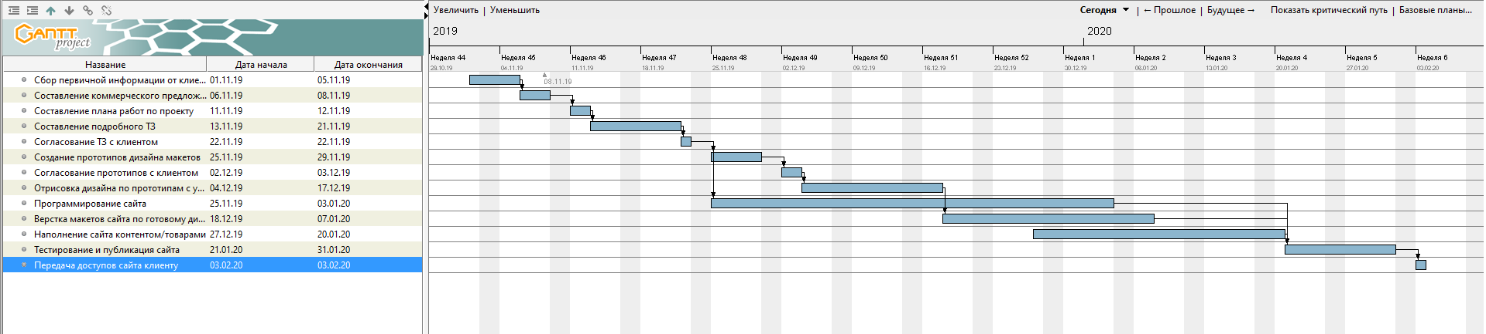

**График занятости ресурсов**

